Министерство науки и высшего образования Российской Федерации
Федеральное государственное бюджетное образовательное учреждение высшего образования
«Рязанский государственный радиотехнический университет имени В.Ф. Уткина»
Кафедра АСУ

Отчёт о практической работе №3
«Реализация бизнес-процесса «Регистрация ремонтной заявки и учет
выполненных ремонтных заявок»
По дисциплине «Программное обеспечение информационных систем»

Выполнил:
Сахаров Н. М.
Проверил:
Маркин А. В.

Рязань 2025
Цель работы
Изучить операторы, используемые при разработке хранимых процедур, получить практические навыки в реализации бизнес-процессов.
Практическая часть
Подготовительные операции
1. Разработать скрипт для добавления в БД двух таблиц Remont и Rab_Remont. Таблицы Remont и Request должны являться родительскими по отношению к таблице Rab_Remont. Транзакционная таблица Rab_Remont используется для хранения списка ремонтных работ, выполненных по каждой ремонтной заявке (номер заявки, код ремонтной работы). Таблица справочник Remont содержит перечень типовых ремонтных работ, выполняемых при устранении неисправностей газового оборудования (код ремонтной работы, наименование работы)
create table Remont (
RemontCd serial primary key,
RemontNM VARCHAR(80)
);

create table Rab_Remont(
RequestCD pkfield,
RemontCD pkfield,
primary key (RequestCD,RemontCD)
);

alter table Rab_Remont add FOREIGN key (RequestCD) references Request(RequestCD) on delete cascade on update cascade;
alter table Rab_Remont add FOREIGN key (RemontCd) references Remont(RemontCd) on delete cascade on update cascade;

2. Выполнить разработанный скрипт. Заполнить таблицу Remont данными, выбранными самостоятельно или из следующего списка (рисунок 1).
Замена крана газовой плиты.
Замена форсунок газовой плиты.
Замена горелки газовой плиты.
Регулировка горения газа в водонагревательной колонке.
Прочистка горелки отопительного прибора.
Замена газового счетчика.
Устранение утечки газа у счетчика.
Замена газового шланга.
Замена датчика газа.
Чистка форсунок.
INSERT INTO Remont (RemontNM) VALUES
('Замена крана газовой плиты'),
('Замена форсунок газовой плиты'),
('Замена горелки газовой плиты'),
('Регулировка горения газа в водонагревательной колонке'),
('Прочистка горелки отопительного прибора'),
('Замена газового счетчика'),
('Устранение утечки газа у счетчика'),
('Замена газового шланга'),
('Замена датчика газа'),
('Чистка форсунок');
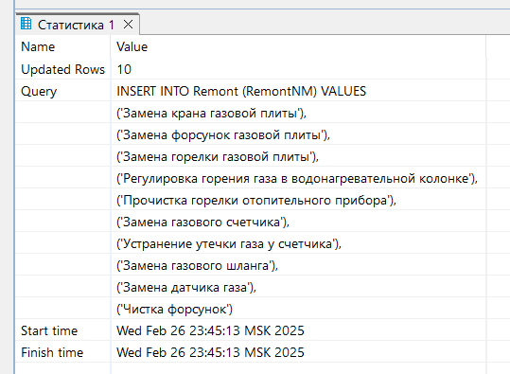
Рисунок 1 – Выполнение ремонта

Реализация бизнес-процесса регистрации заявки
Создать процедуру «ЗАРЕГИСТРИРОВАТЬ ЗАЯВКУ» с входными параметрами, соответствующими столбцам таблицы Request. Процедура должна добавлять в таблицу Request новую заявку с задаваемыми значениями параметров и проводить полную диагностику ошибок (правильность внешних ключей, правильность ограничений, корректность добавляемых значений).
Номер заявки должен формироваться автоматически с помощью существующего генератора. Заявка должна автоматически назначаться свободному исполнителю. Алгоритм назначения выбрать самостоятельно.
CREATE OR REPLACE PROCEDURE ЗАРЕГИСТРИРОВАТЬ_ЗАЯВКУ(
cr_accountcd VARCHAR(6),
cr_failurecd INT,
cr_incomingdate DATE,
cr_executiondate DATE,
cr_executed BOOLEAN
)
AS $$
DECLARE
cr_requestcd INT;
cr_executorcd INT;
BEGIN
IF cr_accountcd IS NULL THEN
RAISE EXCEPTION 'Ошибка: Номер лицевого счета не задан';
END IF;

IF cr_failurecd IS NULL THEN
RAISE EXCEPTION 'Ошибка: Неисправность не задана';
END IF;

IF cr_incomingdate IS NULL THEN
RAISE EXCEPTION 'Ошибка: Дата подачи заявки не задана';
END IF;

IF cr_incomingdate > CURRENT_DATE THEN
RAISE EXCEPTION 'Ошибка: Дата подачи заявки не может быть позже текущей';
END IF;

IF cr_executiondate IS NOT NULL AND cr_incomingdate > cr_executiondate THEN
RAISE EXCEPTION 'Ошибка: Дата выполнения заявки не может быть раньше даты подачи заявки';
END IF;

IF cr_executiondate IS NULL AND cr_executed IS TRUE THEN
RAISE EXCEPTION 'Ошибка: Заявка не может быть погашена без даты выполнения';
END IF;

IF NOT EXISTS (SELECT 1 FROM Abonent WHERE AccountCD = cr_accountcd) THEN
RAISE EXCEPTION 'Ошибка: Абонента с таким номером лицевого счета нет';
END IF;

IF NOT EXISTS (SELECT 1 FROM Disrepair WHERE FailureCD = cr_failurecd) THEN
RAISE EXCEPTION 'Ошибка: Неисправности с таким кодом нет';
END IF;

SELECT NEXTVAL('GEN_REQUEST') INTO cr_requestcd;

SELECT e.ExecutorCD
INTO cr_executorcd
FROM Executor e
WHERE e.ExecutorCD IS NOT NULL
GROUP BY e.ExecutorCD
ORDER BY COUNT((SELECT 1 FROM Request r WHERE r.ExecutorCD = e.ExecutorCD)) ASC
LIMIT 1;
INSERT INTO Request (
REQUESTCD,
ACCOUNTCD,
EXECUTORCD,
FAILURECD,
INCOMINGDATE,
EXECUTIONDATE,
EXECUTED
) VALUES (
cr_requestcd,
cr_accountcd,
cr_executorcd,
cr_failurecd,
cr_incomingdate,
cr_executiondate,
cr_executed
);
RAISE NOTICE 'Заявка % зарегистрирована', cr_requestcd;
END;
$$ LANGUAGE plpgsql;

Реализация бизнес-процесса учета выполненных ремонтных работ
1. Создать процедуру «ДОБАВИТЬ_РЕМОНТНЫЕ_РАБОТЫ» с входными параметрами, соответствующими столбцам таблицы Rab_Remont. Процедура должна добавлять в таблицу Rab_Remont номер соответствующей заявки и коды выполненных ремонтных работ и проводить полную диагностику возможных ошибок (правильность внешних ключей, правильность ограничений, корректность добавляемых значений).
CREATE OR REPLACE PROCEDURE ДОБАВИТЬ_РЕМОНТНЫЕ_РАБОТЫ (
cr_requestcd INT,
cr_remontcd INT
)
AS $$
BEGIN
IF cr_requestcd IS NULL THEN
RAISE EXCEPTION 'Ошибка: Номер заявки не может быть пустым';
END IF;

IF cr_remontcd IS NULL THEN
RAISE EXCEPTION 'Ошибка: Код ремонтной работы не может быть пустым';
END IF;
PERFORM 1 FROM Request WHERE RequestCD = cr_requestcd;
IF NOT FOUND THEN
RAISE EXCEPTION 'Ошибка: Заявка с таким номером не найдена';
END IF;
PERFORM 1 FROM Remont WHERE RemontCD = cr_remontcd;
IF NOT FOUND THEN
RAISE EXCEPTION 'Ошибка: Ремонтная работа с таким кодом не найдена';
END IF;
INSERT INTO Rab_Remont (RequestCD, RemontCD)
VALUES (cr_requestcd, cr_remontcd);
RAISE NOTICE 'Ремонтная работа с кодом % успешно добавлена к заявке с номером %', cr_remontcd, cr_requestcd;
END;
$$ LANGUAGE plpgsql;

2. Создать процедуру «ВЫВОД НАИМЕНОВАНИЙ РЕМОНТНЫХ РАБОТ», выполненных по каждой заявке, с расширенными возможностями фильтрации ремонтных заявок (вывод заявок с регистрацией в заданном периоде, и/или с выполнением в заданном периоде, и/или по заданному исполнителю, и/или по заданной неисправности).
CREATE OR REPLACE PROCEDURE ВЫВОД_НАИМЕНОВАНИЙ_РЕМОНТНЫХ_РАБОТ(
cr_IncomingDateFrom DATE,
cr_IncomingDateTo DATE,
cr_ExecutionDateFrom DATE,
cr_ExecutionDateTo DATE,
cr_ExecutorID INT,
cr_DisrepairCD INT
)
AS $$
DECLARE
result RECORD;
BEGIN
IF cr_IncomingDateFrom IS NOT NULL AND cr_IncomingDateTo IS NOT NULL AND cr_IncomingDateFrom > cr_IncomingDateTo THEN
RAISE EXCEPTION 'Ошибка: Начальная дата подачи заявки не может быть позже конечной даты.';
END IF;

IF cr_ExecutionDateFrom IS NOT NULL AND cr_ExecutionDateTo IS NOT NULL AND cr_ExecutionDateFrom > cr_ExecutionDateTo THEN
RAISE EXCEPTION 'Ошибка: Начальная дата выполнения заявки не может быть позже конечной даты.';
END IF;
FOR result IN
SELECT R.RemontNM
FROM Rab_Remont RR
JOIN Remont R ON R.RemontCD = RR.RemontCD
JOIN Request Re ON Re.RequestCD = RR.RequestCD
WHERE (cr_IncomingDateFrom IS NULL OR Re.IncomingDate >= cr_IncomingDateFrom)
AND (cr_IncomingDateTo IS NULL OR Re.IncomingDate <= cr_IncomingDateTo)
AND (cr_ExecutionDateFrom IS NULL OR Re.ExecutionDate >= cr_ExecutionDateFrom)
AND (cr_ExecutionDateTo IS NULL OR Re.ExecutionDate <= cr_ExecutionDateTo)
AND (cr_ExecutorID IS NULL OR Re.ExecutorCD = cr_ExecutorID)
AND (cr_DisrepairCD IS NULL OR Re.FailureCD = cr_DisrepairCD)
LOOP
RAISE NOTICE 'Наименование ремонтной работы: %', result.RemontNM;
END LOOP;
IF NOT FOUND THEN
RAISE NOTICE 'Нет найденных ремонтных работ по заданным критериям.';
END IF;
END;
$$ LANGUAGE plpgsql;

Экспериментальная часть
Проверим работу процедуры ЗАРЕГИСТРИРОВАТЬ_ЗАЯВКУ.
call ЗАРЕГИСТРИРОВАТЬ_ЗАЯВКУ('136160',1,current_date,null,false);
Рисунок 2 – Результат выполнения запроса
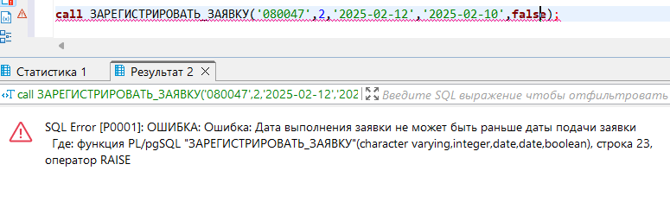
Рисунок 3 – Результат выполнения запроса

Проверим процедуру ДОБАВИТЬ_РЕМОНТНЫЕ_РАБОТЫ
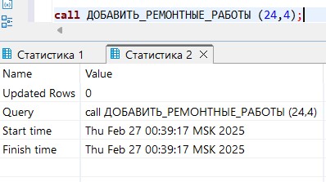
Рисунок 3 – Результат выполнения запроса
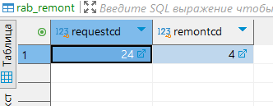
Рисунок 3 – Таблица Rab_remont

Проверим процедуру ВЫВОД НАИМЕНОВАНИЙ РЕМОНТНЫХ РАБОТ.
call ВЫВОД_НАИМЕНОВАНИЙ_РЕМОНТНЫХ_РАБОТ ('2025-02-02', '2025-03-03', null,null,null,null)
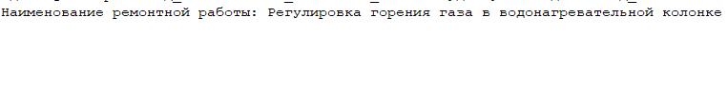
Рисунок 4 – Вывод наименования

